CC4C-详细设计规约-v1.1


修订历史：
编写日期 | SEPG | 版本 | 说明 | 作者
2022.12.11 |  | V1.0 | 完成了基础设计类规约 | 谢泽邦、赖羿龙、李志恺、徐正扬
2022.12.22 |  | V1.1 | 根据实际开发的情况，进一步细化了设计类规约 | 谢泽邦、赖羿龙、李志恺、徐正扬

评审时间 | 评审参与人员 | 评审后修改批准日期 | 确认签字人员
2022.12.12 | 谢泽邦、赖羿龙、李志恺、徐正扬 | 2022.12.12 | 谢泽邦、赖羿龙、李志恺、徐正扬
2022.12.23 | 谢泽邦、赖羿龙、李志恺、徐正扬 | 2022.12.23 | 谢泽邦、赖羿龙、李志恺、徐正扬

目录
1. 引言 3
1.1 编写目的 3
1.2 背景与依据 3
1.3 参考资料 3
2. 系统软件结构 3
3. 子系统设计 4
3.1 子系统描述 4
3.2 功能 5
3.2.1 管理员子系统 5
3.2.2 用户子系统 5
3.2.3 课程子系统 5
3.2.4 博客子系统 5
3.2.5 评论子系统 5
3.3 和哪些子系统有交互（接口） 5
3.3.1 管理员子系统 6
3.3.2 用户子系统 6
3.3.3 课程子系统 6
3.3.4 博客子系统 6
3.3.5 评论子系统 6
4. 类设计 6
4.1 管理员子系统 6
4.1.1 Administrator类 7
4.1.2 AdminService类 8
4.1.3 AdminInterface类 10
4.2 用户子系统 11
4.2.1 User类 11
4.2.2 ProgrammingLanguage类 13
4.2.3 EmailService类 14
4.2.4 FileUtils类 15
4.2.5 UserService类 17
4.2.6 UserInterface类 21
4.3 课程子系统 22
4.3.1 CourseModule类 22
4.3.2 ModuleCourse类 24
4.3.3 Course类 26
4.3.4 CourseService类 28
4.3.5 CourseInterface类 32
4.4 博客子系统 34
4.4.1 Blog类 34
4.4.2 BlogDraft类 35
4.4.3 UserSubmitsBlog类 36
4.4.4 UserCollectsBlog类 37
4.4.5 BlogInvolvesLanguage类 38
4.4.6 BlogService类 39
4.5 评论子系统 45
4.5.1 Comment类 45
4.5.2 CommentService类 47
4.5.3 CommentInterface类 50

1. 引言

1.1 编写目的
在编写了概要设计规约之后，我们通过本文档来对CC4C项目的软件体系架构进行进一步的详细设计。在本文档中我们将从项目的系统体系结构、子系统设计、类详细设计这三个角度出发，对项目的代码规范、不同子系统间的接口调用以及Java类的属性方法设计进行更详尽的描述。

1.2 背景与依据
本项目名为CC4C(Courses and Community For Coding)，是一个Web端应用。面向想要学习编程语言的人们，本项目旨在提供一个使用体验良好，知识量丰富且深入的轻量级编程语言学习平台，同时，致力于营造出一种良好的社区学习氛围，进一步提升用户的学习体验。
本项目开发者为来自软件工程专业的四名同学：赖羿龙、徐正扬、李志恺和谢泽邦；项目预期用户是有寻找高质量编程语言课程资源需求、有高效解决编程语言学习过程中所遇到问题的需求、有分享并讨论学习经验需求的人员。
本文档的依据是《CC4C-软件需求规约》、《CC4C-软件需求分析规约》及《CC4C-软件概要设计规约》。

1.3 参考资料
- 《Vue.js 实战》
- 《SpringBoot 实战》
- 《设计模式：可复用面向对象软件的基础》
- Vue 3.x官方教程
- 《HTML5+CSS3 从入门到精通》
- 《深入浅出Spring Boot 2.x》
- 《更好的软件架构，更好的设计》

2. 系统软件结构
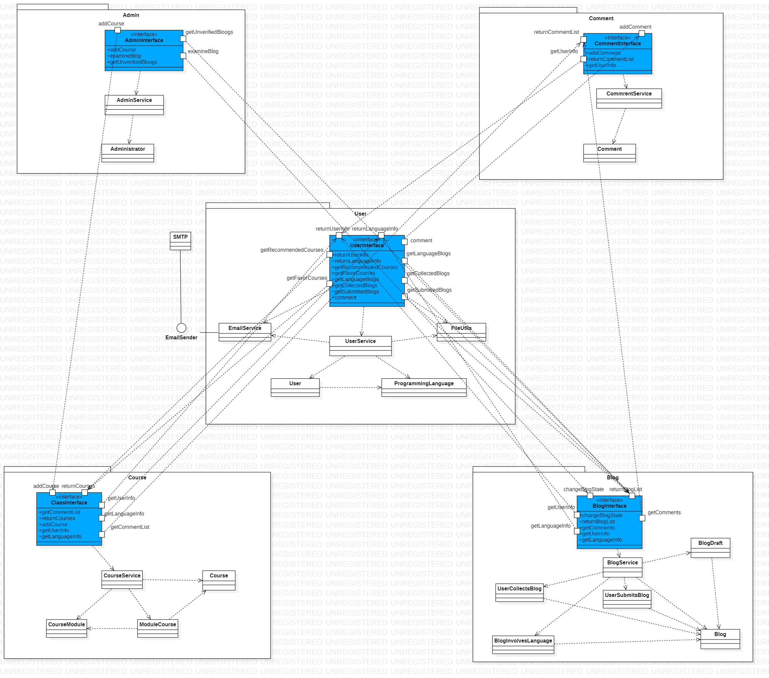

3. 子系统设计

3.1 子系统描述
CC4C平台在子系统划分上一共分为5个子系统，分别为管理员子系统、用户子系统、课程子系统、博客子系统以及评论子系统。子系统之间通过接口相互调用以及自身的功能来完成整个CC4C的后台的功能。
以下是基于子系统的系统架构划分图：
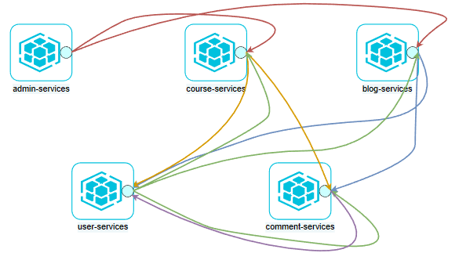

3.2 功能
每个子系统的具体功能及实现方式将在接下来的详细类设计中说明，以下是每个子系统功能的概述。

3.2.1 管理员子系统
承担管理员登录、验证管理员身份等与管理员有关的功能

3.2.2 用户子系统
承担用户登录、用户注册、用户信息修改等与用户有关的功能

3.2.3 课程子系统
承担课程添加、为用户推荐专属课程、获取全部课程等与课程有关的功能

3.2.4 博客子系统
承担博客撰写、博客审核、为用户推荐博客、获取所有博客、浏览博客内容等与博客相关的功能

3.2.5 评论子系统
承担回复评论、展示所有评论等与评论有关的功能

3.3 和哪些子系统有交互（接口）

3.3.1 管理员子系统
通过调用课程子系统接口进行课程模块、课程的添加，通过调用博客子系统模块接口进行博客的审核。

3.3.2 用户子系统
通过调用课程子系统接口获取专属课程、收藏课程，通过调用博客子系统接口获取专属博客、收藏博客、撰写博客，通过调用评论子系统接口进行评论。

3.3.3 课程子系统
通过调用用户子系统接口获取用户信息进行专属课程生成和推荐，通过调用评论子系统接口获取课程相关评论。

3.3.4 博客子系统
通过调用用户子系统接口获取用户信息进行专属博客的推荐以及撰写博客时为博客添加编写者信息，通过调用评论子系统接口获取博客相关评论。

3.3.5 评论子系统
通过调用用户子系统接口为评论添加用户信息。

4. 类设计

4.1 管理员子系统
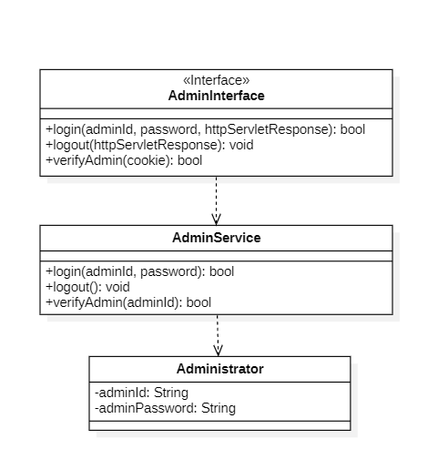

4.1.1 Administrator类

4.1.1.1 功能
管理员Administrator类主要负责维护平台的课程数据和博客数据，添加新的课程和课程模块，以及对博客进行审核。通过使用@Data注解获取自身的Getter和Setter方法方便设置和获取类的属性值。

4.1.1.2 性能
无约束

4.1.1.3 输入项
该类通过管理员ID、管理员密码进行初始化，在管理员登录界面进行登陆，以完成管理员的操作。

4.1.1.4 输出项
adminService类将登录是否成功、登陆状态等信息输出。

4.1.1.5 属性详细描述
属性名 | 类型 | 说明
adminId | String | 管理员id。由平台自行设定管理员。
adminPassword | String | 管理员密码。由平台自行设定管理员。

4.1.1.6 方法详细描述

4.1.1.6.1 getter及setter方法
功能说明：通过Lombok插件以及@Data注解，该实体类会附加自身所有属性的getter及setter方法，通过getter方法可以进行每一个属性的设置，通过setter方法可以获取每一个属性的值。
详细说明：示例：设置语言id：void setLanguageId(Integer id)；获取课程id Integer getCourseId()。

4.1.1.7 类内、类外方法调用状态图

4.1.1.8 限制条件及出错处理

4.1.2 AdminService类

4.1.2.1 功能
提供与管理员相关的服务，包括管理员登录登出，验证管理员登录状态。在Springboot中通过@Service注解标注其为业务层，以提供业务层功能。

4.1.2.2 性能
无约束

4.1.2.3 输入项
- 接收管理员id和密码，进行管理员账号密码的验证。
- 接收管理员id，进行登录状态的验证。

4.1.2.4 输出项
- 输出登录登出是否成功的信息。
- 输出相应状态码信息。
- 输出是否处于登录状态的信息。

4.1.2.5 属性详细描述
该业务类只有方法没有属性。

4.1.2.6 方法详细描述

4.1.2.6.1 adminLogin
方法签名：public Boolean login(String adminId, String password)
功能说明：管理员登录，在返回是否登录成功。成功返回true，失败返回false。
详细说明：
返回类型 | Boolean
返回值 | 成功返回true，失败返回false。
方法限定符 | public
参数列表(参数名/类型/说明)
adminId | String | 管理员id
adminPassword | String | 管理员密码

4.1.2.6.2 adminLogout
方法签名：public Void logout()
功能说明：管理员退出登录，返回是否退出登录成功。成功返回true，失败返回false。
详细说明：
返回类型 | Boolean
返回值 | 成功返回true，失败返回false。
方法限定符 | public
参数列表(参数名/类型/说明)

4.1.2.6.3 verifyAdmin
方法签名：public Boolean verifyAdmin(String adminId)
功能说明：验证当前页面是否处于管理员登录状态，返回是否处于登录状态。处于登录状态返回true，反之返回false。
详细说明：
返回类型 | Boolean
返回值 | 登录状态返回true，未登录状态返回false。
方法限定符 | public
参数列表(参数名/类型/说明)
adminId | String | 在前端给后端的请求头中的cookie里保存的管理员id

4.1.2.7 限制条件及出错处理

4.1.3 AdminInterface类

4.1.3.1 功能
完成前后端以及模块之间的接口调用交互

4.1.3.5 接口方法详细描述

4.1.3.5.1 adminLogin
方法签名：public Boolean login(String adminId, String password, HttpServletResponse httpServletResponse)
实际调用方法：AdminService.login

4.1.3.5.2 adminLogout
方法签名：public Boolean logout(HttpServletResponse httpServletResponse)
实际调用方法：AdminService.logout

4.1.3.5.3 verifyAdmin
方法签名：public Boolean verifyAdmin(Cookie cookie)
实际调用方法：AdminService.verifyAdmin

4.2 用户子系统
在用户子系统中，一共有两个实体类，分别为User和ProgrammingLanguage，分别用来记录用户个人信息和本平台所提供的编程语言选项。该子系统共有两个业务类UserService和EmailService以及一个辅助工具类FileUtils，业务类UserService通过与这两个实体交互来完成用户注册、找回密码、重新设置密码、用户登陆、更新用户个人信息、根据用户id查找用户和根据用户邮箱查找用户的操作；业务类EmailService通过调用JavaMail完成发送验证码的功能；辅助工具类FileUtils负责将图片存储到指定位置。上述两个业务类以及一个辅助工具类通过连接接口类UserInterface来完成与评论以及博客子系统的交互。
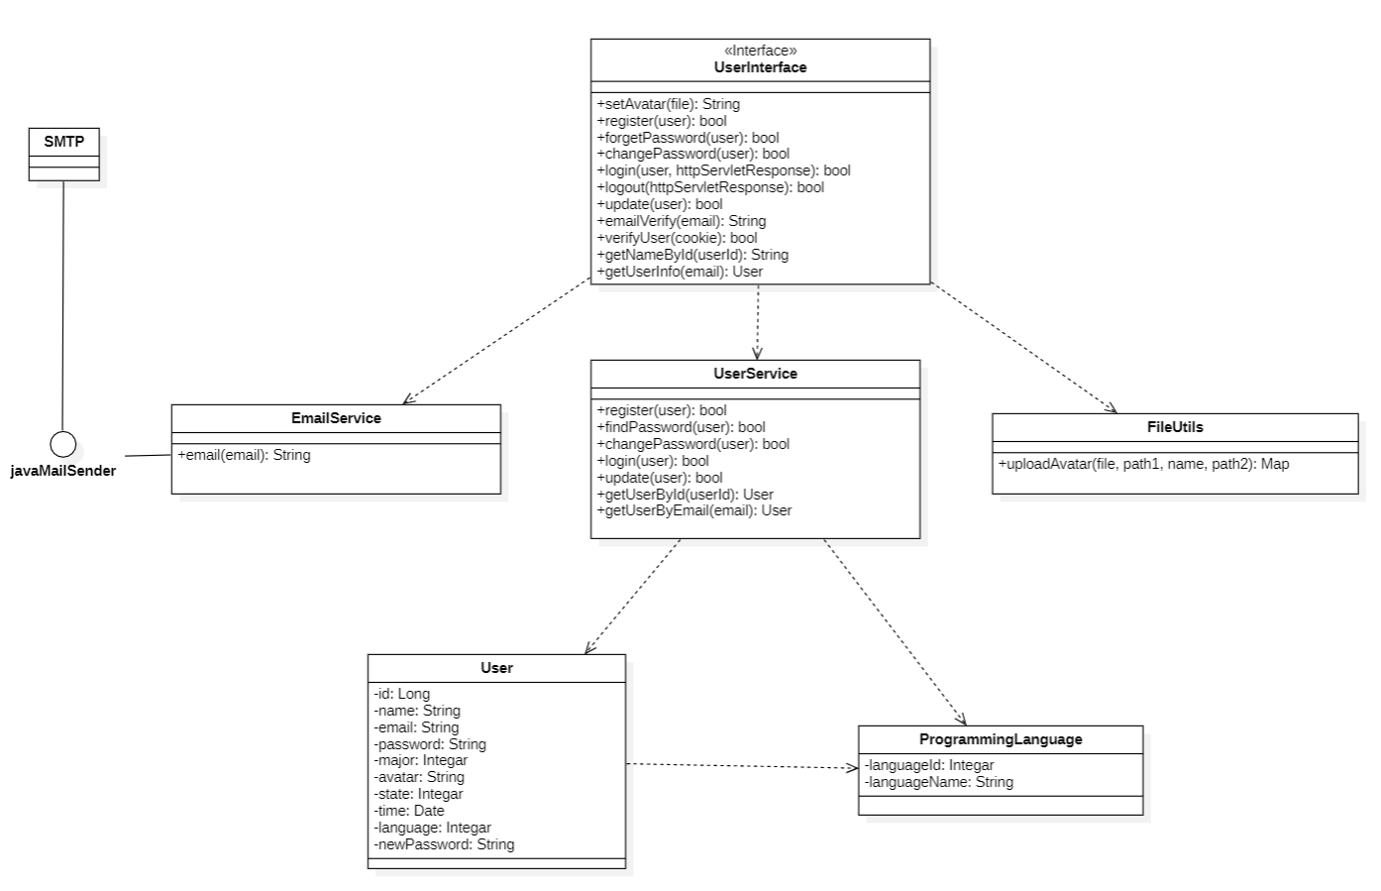

4.2.1 User类

4.2.1.1 功能
用户模块中的User类主要负责记录用户id、用户名、用户邮箱、用户密码、用户头像地址、用户订阅的语言、用户注册时间等信息。通过使用@Data注解获取自身的Getter和Setter方法方便设置和获取类的属性值。

4.2.1.2 性能
无约束

4.2.1.3 输入项
该类通过用户名、用户邮箱、用户密码、用户主修专业信息以及用户订阅的语言进行初始化

4.2.1.4 输出项
UserService类将注册是否成功、修改用户信息是否成功以及根据用户id或邮箱获取到的用户信息返回。

4.2.1.5 属性详细描述
属性名 | 类型 | 说明
id | Long | 用户id。在用户添加到数据库之后根据用户id的自增属性进行生成。
name | String | 用户名。接收参数的初始化。该参数一般从前端填写注册表单的信息中获取。长度限制为30个字符。
email | String | 用户邮箱。接收参数的初始化。该参数一般从前端填写注册表单的信息中获取。长度限制为320个字符。
password | String | 用户密码。接收参数的初始化。该参数一般从前端填写注册表单的信息中获取。长度限制为不少于4个字符，不多于16个字符。
major | Integer | 用户专业。接收参数的初始化。该参数一般从前端填写注册表单的信息中获取。有三个值：非计算机专业、不愿透露与计算机专业，默认为不愿透露。
avatar | String | 用户头像图片地址。接收参数的初始化。该参数一般从前端传递的参数中获取。
time | Date | 用户注册时间。当用户注册时由后端设置。
language | Integer | 用户订阅的编程语言。接收参数的初始化。该参数一般从前端填写注册表单的信息中获取。有四个值：Java，C++，python和C，默认为Java。
newPassword | String | 用户设置的新登陆密码。接收参数的初始化。该参数一般从前端填写的表单信息中获取。

4.2.1.6 方法详细描述

4.2.1.6.1 getter及setter方法
功能说明：通过Lombok插件以及@Data注解，该实体类会附加自身所有属性的getter及setter方法，通过getter方法可以进行每一个属性的设置，通过setter方法可以获取每一个属性的值。
详细说明：示例：设置用户注册时间：void setTime(Date date)；获取用户专业String getMajor()。

4.2.1.7 类内、类外方法调用状态图
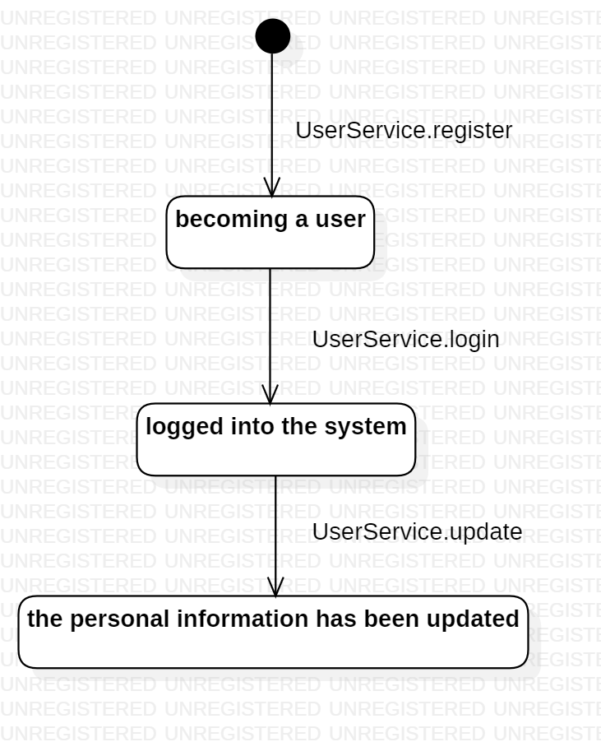

4.2.2 ProgrammingLanguage类

4.2.2.1 功能
用户模块中的ProgrammingLanguage类主要负责记录平台提供的编程语言选项。通过使用@Data注解获取自身的Getter和Setter方法方便设置和获取类的属性值。

4.2.2.2 性能
无约束

4.2.2.3 输入项
该类通过编程语言id、编程语言名称进行初始化。

4.2.2.4 输出项
在用户个人信息页面以及课程、博客分类检索栏可以获取平台提供的所有编程语言订阅，返回编程语言的名称。

4.2.2.5 属性详细描述
属性名 | 类型 | 说明
languageId | Integer | 编程语言id。在用户添加到数据库之后根据用户id的自增属性进行生成。
languageName | String | 编程语言名称。由平台直接在数据库中添加。

4.2.2.6 方法详细描述

4.2.2.6.1 getter及setter方法
功能说明：通过Lombok插件以及@Data注解，该实体类会附加自身所有属性的getter及setter方法，通过getter方法可以进行每一个属性的设置，通过setter方法可以获取每一个属性的值。
详细说明：示例：设置语言id：void setLanguageName(String name)；获取模块名称String getLanguageName(Integer id)。

4.2.3 EmailService类

4.2.3.1 功能
提供用户注册以及用户找回密码时向指定邮箱发送验证码的服务。在Springboot中通过@Service注解标注其为业务层，以提供业务层功能。

4.2.3.2 性能
无约束

4.2.3.3 输入项
- 接收收件人邮箱地址，发送系统随机生成的验证码

4.2.3.4 输出项
- 输出邮件的发送状态，即成功与否

4.2.3.5 属性详细描述
该业务类只有方法没有属性。

4.2.3.6 方法详细描述

4.2.3.6.1 email
方法签名：public Boolean login(String email)
功能说明：向指定邮箱发送验证码，返回邮件发送是否成功。成功返回true，失败返回false。
详细说明：
返回类型 | Boolean
返回值 | 成功返回true，失败返回false。
方法限定符 | public
参数列表(参数名/类型/说明)
email | String | 用户邮箱地址

4.2.4 FileUtils类

4.2.4.1 功能
提供图片上传服务，主要应用于用户上传头像。在用户系统中作为一个工具类。

4.2.4.2 性能
无约束

4.2.4.3 输入项
- 图片文件
- 文件存储的绝对路径
- 文件名
- 文件请求的url路径

4.2.4.4 输出项
- 输出文件存储是否成功的响应消息
- 若文件存储成功则返回图片的url请求路径以及绝对路径，用于用户信息的存储以及前端图片的回显

4.2.4.5 属性详细描述
该业务类只有方法没有属性。

4.2.4.6 方法详细描述

4.2.4.6.1 uploadAvatar
方法签名：public Map<String, String> uploadAvatar(MultipartFile file, String path1, String name, String path2)
功能说明：管理员登录，在返回是否登录成功。成功返回true，失败返回false。
详细说明：
返回类型 | Map<String, String>
返回值 | 若图片存储成功则返回图片的url请求路径以及绝对路径
方法限定符 | public
参数列表(参数名/类型/说明)
file | MultipartFile | 图片文件
path1 | String | 文件存储的绝对路径
name | String | 文件名
path2 | String | 文件请求的url路径

4.2.5 UserService类

4.2.5.1 功能
提供与用户模块相关的服务，包括用户注册、找回密码、重新设置密码、用户登陆、更新用户个人信息、根据用户id查找用户和根据用户邮箱查找用户的操作等服务。在Springboot中通过@Service注解标注其为业务层，以提供业务层功能。

4.2.5.2 性能
- 用户更新个人信息时，对数据库中数据修改并再次获取在前端展示的时间应该小于1秒
- 在数据库中按照指定键值查找用户的时间应该小于0.5秒

4.2.5.3 输入项
- 接收一个User类对象，进行登陆、找回密码或、更改密码、修改个人信息等操作
- 接收一个用户id，查找对应的用户
- 接收一个用户邮箱，查找对应的用户

4.2.5.3 输出项
- 输出相应操作是否成功的信息
- 输出相应状态码信息
- 输出按照键值查找到的User对象信息

4.2.5.4 属性详细描述
该业务类只有方法没有属性。

4.2.5.5 方法详细描述

4.2.5.5.1 register
方法签名：public Boolean register(User user)
功能说明：用户注册，返回是否注册成功。成功返回true，失败返回false。
详细说明：
返回类型 | Boolean
返回值 | 成功返回true，失败返回false。
方法限定符 | public
参数列表(参数名/类型/说明)
user | User | User类对象

4.2.5.5.2 findPassword
方法签名：public Boolean findPassword(User user)
功能说明：用户找回密码，返回是否成功。成功返回true，失败返回false。
详细说明：
返回类型 | Boolean
返回值 | 成功返回true，失败返回false。
方法限定符 | public
参数列表(参数名/类型/说明)
user | User | 在newPassword字段存放新的密码

4.2.5.5.3 changePassword
方法签名：public Boolean changePassword(User user)
功能说明：用户修改密码，返回是否成功。成功返回true，失败返回false。
详细说明：
返回类型 | Boolean
返回值 | 成功返回true，失败返回false。
方法限定符 | public
参数列表(参数名/类型/说明)
user | User | User类对象

4.2.5.5.4 login
方法签名：public Boolean login(User user)
功能说明：用户登录，返回是否登录成功。成功返回true，失败返回false。
详细说明：
返回类型 | Boolean
返回值 | 成功返回true，失败返回false。
方法限定符 | public
参数列表(参数名/类型/说明)
user | User | User类对象

4.2.5.5.5 update
方法签名：public Boolean update(User user)
功能说明：用户更新个人信息，返回是否更新成功。成功返回true，失败返回false。
详细说明：
返回类型 | Boolean
返回值 | 成功返回true，失败返回false。
方法限定符 | public
参数列表(参数名/类型/说明)
user | User | User类对象

4.2.5.5.6 getUserById
方法签名：public User getUserById(Long userId)
功能说明：根据用户id查找用户，返回在数据库中查找到的用户实体。
详细说明：
返回类型 | User
返回值 | 在数据库中查找到的用户对象
方法限定符 | public
参数列表(参数名/类型/说明)
userId | Long | 用户id

4.2.5.5.7 getUserByEmail
方法签名：public User getUserByEmail(String email)
功能说明：根据邮箱查找用户，返回在数据库中查找到的用户实体。
详细说明：
返回类型 | User
返回值 | 在数据库中查找到的用户对象
方法限定符 | public
参数列表(参数名/类型/说明)
email | String | 用户邮箱地址

4.2.5.6 限制条件及出错处理
- 添加新用户时，若用户名或者邮箱已经被使用，会报一个REGISTER_FAIL(40001)的状态码
- 在添加新用户或者用户更新个人信息时，若用户的专业或订阅的编程语言并非平台内部支持的，违反数据库表的外码约束，会报一个FOREIGN_KEY_CONSTRAINT_VIOLATION(60001)的状态码

4.2.6 UserInterface类

4.2.6.1 功能
完成前后端以及模块之间的接口调用交互

4.2.6.5 接口方法详细描述

4.2.6.5.1 setAvatar
方法签名：public String setAvatar(File file)
实际调用方法：FileUtils.uploadAvatar(File file, String path1, String name, String path2)

4.2.6.5.2 userRegister
方法签名：public Boolean register(User user)
实际调用方法：UserService.register

4.2.6.5.3 forgetPassword
方法签名：public Boolean forgetPassword(User user)
实际调用方法：UserService.findPassword

4.2.6.5.4 changePassword
方法签名：public Boolean changePassword(User user)
实际调用方法：UserService.changePassword

4.2.6.5.5 userLogin
方法签名：public Boolean login(User user, HttpServletResponse httpServletResponse)
实际调用方法：UserService.login

4.2.6.5.6 userLogout
方法签名：public Boolean logout(HttpServletResponse httpServletResponse)
实际调用方法：UserService.logout

4.2.6.5.7 userUpdate
方法签名：public Boolean update(Email email)
实际调用方法：UserService.update

4.2.6.5.8 emailVerify
方法签名：public String emailVerify(User user)
实际调用方法：EmailService.email

4.2.6.5.9 getUserInfo
方法签名：public User getUserInfo(Email email)
实际调用方法：UserService.getUserByEmail

4.3 课程子系统
在课程子系统中，一共有三个实体类，分别为CourseModule，ModuleCourse以及Course，分别用来记录课程模块，模块中的课程以及课程。业务类CourseService通过与这三个实体交互来完成添加课程模块、添加课程、搜索课程、获取所有课程、获取专属课程、收藏课程的操作。同时CourseService这个业务类通过连接一共接口类CourseInterface来完成与用户、管理员以及其他子系统的交互。
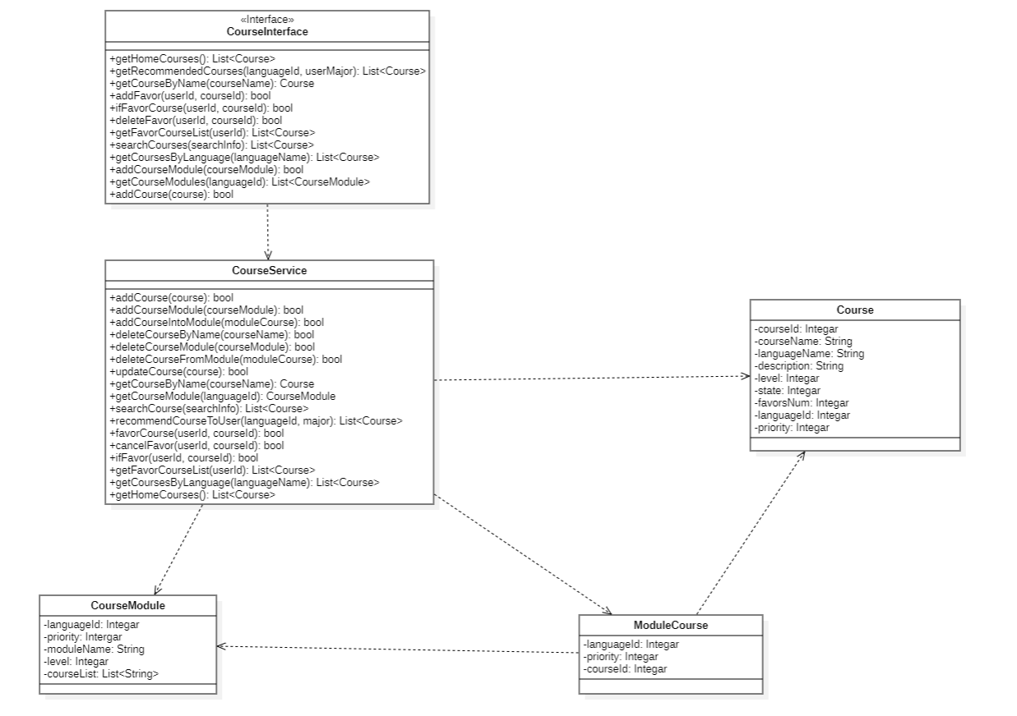

4.3.1 CourseModule类

4.3.1.1 功能
课程模块中的CourseModule类主要负责记录课程模块所属语言、优先级(决定该模块在推荐中的排序)、模块名称以及其中的课程名称列表。通过使用@Data注解获取自身的Getter和Setter方法方便设置和获取类的属性值。

4.3.1.2 性能
无约束

4.3.1.3 输入项
该类通过所属编程语言id、优先级、模块名、模块难度进行初始化。添加课程模块时，需要提供所属编程语言id、优先级、模块名进行该类的创建。

4.3.1.4 输出项
获取课程模块时，课程模块可通过内部的课程名列表存储好该模块下的所有课程信息进行返回。

4.3.1.5 属性详细描述
属性名 | 类型 | 说明
languageId | Integer | 编程语言id。接收参数的初始化，之后不会再改变。该参数一般从前端选取编程语言后获取。
priority | Integer | 模块优先级。接收参数的初始化，之后不会再改变。该参数一般从前端选取编程语言后获取。该参数决定该模块在课程推荐中的排序顺序。
moduleName | String | 模块名称。不允许超过50个字符。
level | Integer | 模块的难度。用于作为课程模块推荐的依据，默认值为0，即对所有用户展示。
courseList | List<String> | 模块下属课程的课程名列表，用于存储获取到的课程模块下属课程。

4.3.1.6 方法详细描述

4.3.1.6.1 getter及setter方法
功能说明：通过Lombok插件以及@Data注解，该实体类会附加自身所有属性的getter及setter方法，通过getter方法可以进行每一个属性的设置，通过setter方法可以获取每一个属性的值。
详细说明：示例：设置语言id：void setLanguageId(Integer id)；获取模块名称String getModuleName()。

4.3.1.7 类内、类外方法调用状态图
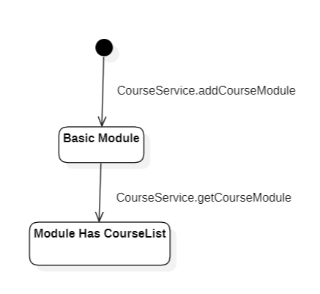

4.3.1.8 限制条件及出错处理
- 添加课程模块时，课程模块的语言名和优先级不能和数据库中course_module表的中存储的课程模块数据重复，若不满足该条件，则违背了course_module表的主码约束，将课程模块添加进入数据库时会报mybatis的主码约束异常。

4.3.2 ModuleCourse类

4.3.2.1 功能
课程模块中的CourseModule类主要作为将课程与模块的进行关联的辅助实体类。存储的属性有编程语言id，模块优先级和课程id。其存储的信息通过使用@Data注解获取自身的Getter和Setter方法方便设置和获取类的属性值。

4.3.2.2 性能
无约束

4.3.2.3 输入项
该类通过所属编程语言id、优先级、课程id进行初始化。将课程添加进入课程模块时，需要提供课程模块的编程语言id、优先级以及要加入的课程的id进行该类的创建。

4.3.2.4 输出项
在进行课程模块的获取时，会通过该类输出读取数据库中module_course表的信息，再将查找得到的课程信息添加到课程模块中的courseList中，其余情况下没有输出项。

4.3.2.5 属性详细描述
属性名 | 类型 | 说明
languageId | Integer | 编程语言id。接收参数的初始化，之后不会再改变。该参数一般从前端选取课程模块后获取。
priority | Integer | 模块优先级。接收参数的初始化，之后不会再改变。该参数一般从前端选取课程模块后获取。该参数决定该模块在课程推荐中的排序顺序。
courseId | Integer | 课程id。接收参数的初始化，之后不会再改变。该参数一般在添加课程且数据库表自增生成的课程id成功后进行获取。

4.3.2.6 方法详细描述

4.3.2.6.1 getter及setter方法
功能说明：通过Lombok插件以及@Data注解，该实体类会附加自身所有属性的getter及setter方法，通过getter方法可以进行每一个属性的设置，通过setter方法可以获取每一个属性的值。
详细说明：示例：设置语言id：void setLanguageId(Integer id)；获取课程id Integer getCourseId()。

4.3.2.7 类内、类外方法调用状态图
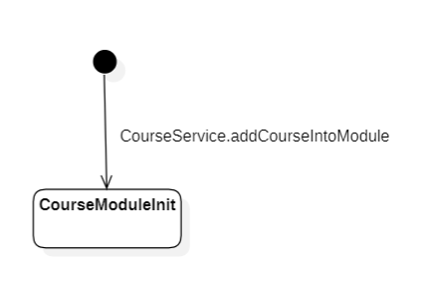

4.3.2.8 限制条件及出错处理
- 将课程添加进入课程模块时，模块课程的语言名、优先级和课程id不能和数据库中module_course表的中存储的模块课程数据重复，若不满足该条件，则违背了module_course表的主码约束，将模块课程数据添加进入数据库时会报mybatis的主码约束异常。

4.3.3 Course类

4.3.3.1 功能
课程模块中的Course类主要负责记录课程的id、课程名称、所属编程语言名称、课程详情描述、课程难度等级、课程状态、课程收藏量、课程所属语言id、课程所属模块优先级信息。通过使用@Data注解获取自身的Getter和Setter方法方便设置和获取类的属性值。

4.3.3.2 性能
无约束

4.3.3.3 输入项
该类通过所属课程名、课程详情描述、课程难度等级、课程状态进行初始化，在将课程添加进入课程模块时，课程类中的课程所属语言id、课程所属模块优先级需要被初始化。

4.3.3.4 输出项
CourseService类将查询相关的课程列表信息，在输出值中将会将所有课程装到一个列表中进行输出，其中课程的输出量字段在输出时也会被赋值。

4.3.3.5 属性详细描述
属性名 | 类型 | 说明
courseId | Integer | 课程id。在课程添加到数据库之后根据课程id的自增属性进行生成。
courseName | String | 课程名称。接收参数的初始化。该参数一般从前端填写添加课程的信息中获取。长度限制为200个字符。
languageName | String | 编程语言名字。接收参数的初始化，之后不会再改变。该参数一般从前端填写添加课程的信息中获取。大小限制为64KB
description | String | 课程详情描述。接收参数的初始化。该参数一般从前端填写添加课程的信息中获取。
level | Integer | 课程难度等级。接收参数的初始化。该参数一般从前端填写添加课程的信息中获取。
state | Integer | 课程状态。一般有正常发布和下架两种，默认为正常发布
favorsNum | Integer | 课程收藏量，在用户收藏课程后会进行增长，用于推荐课程。
languageId | Integer | 编程语言id，在将课程添加进入课程模块时进行初始化，之后不会再改变。
priority | Integer | 模块优先级，在将课程添加进入课程模块时进行初始化，之后不会再改变。

4.3.3.6 方法详细描述

4.3.3.6.1 getter及setter方法
功能说明：通过Lombok插件以及@Data注解，该实体类会附加自身所有属性的getter及setter方法，通过getter方法可以进行每一个属性的设置，通过setter方法可以获取每一个属性的值。
详细说明：示例：设置语言id：void setLanguageId(Integer id)；获取课程id Integer getCourseId()。

4.3.3.7 类内、类外方法调用状态图
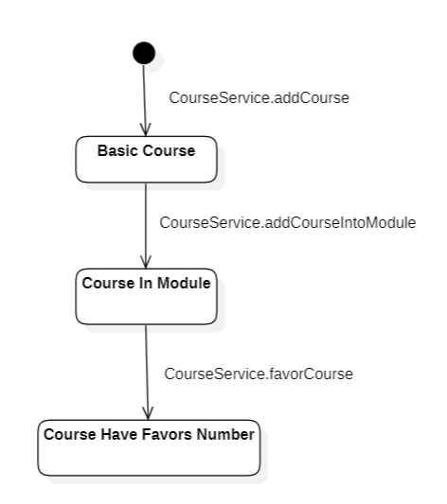

4.3.3.8 限制条件及出错处理
- 添加课程时，课程名称不能数据库course表的中存储的课程名称数据重复，若不满足该条件，则违背了course表的course_name字段的唯一性约束，将课程数据添加进入数据库时会报mybatis的唯一性约束异常。

4.3.4 CourseService类

4.3.4.1 功能
提供与课程模块相关的服务，包括添加课程模块、添加课程、搜索课程、获取所有课程、获取专属课程、收藏课程等服务。在Springboot中通过@Service注解标注其为业务层，以提供业务层功能。

4.3.4.2 性能
在获取课程列表时，数据库查询时间应当小于0.5秒。

4.3.4.3 输入项
- 接收课程信息，进行课程的添加或更新。
- 接收课程模块信息，进行课程模块的添加。
- 接收课程名信息，进行课程详情的获取。
- 接收用户id和课程id，进行课程的收藏、取消收藏或者收藏课程列表的获取。
- 接收编程语言id和用户专业，进行专属课程列表的生成。
- 收受搜素字段，进行课程信息搜索。

4.3.4.4 输出项
- 输出某操作是否成功的信息。
- 输出相应状态码信息。
- 输出课程列表。
- 输出课程详情信息。

4.3.4.5 属性详细描述
该业务类只有方法没有属性。

4.3.4.6 方法详细描述

4.3.4.6.1 addCourse
方法签名：public Boolean addCourse(Course course)
功能说明：添加一个新的课程，返回是否添加成功。成功返回true，失败返回false。
详细说明：

4.3.4.6.2 addCourseModule
方法签名：public Boolean addCourseModule(CourseModule courseModule)
功能说明：添加一个新的课程模块，返回是否添加成功。成功返回true，失败返回false。
详细说明：

4.3.4.6.3 addCourseIntoModule
方法签名：public Boolean addCourseIntoModule(ModuleCourse moduleCourse)
功能说明：将一个课程添加进入课程模块，返回是否添加成功。成功返回true，失败返回false。
详细说明：

4.3.4.6.4 deleteCourseByName
方法签名：public Boolean deleteCourseByName(String courseName)
功能说明：根据课程名删除一个课程，返回是否删除成功。成功返回true，失败返回false。
详细说明：

4.3.4.6.5 deleteCourseModule
方法签名：public Boolean deleteCourseModule(CourseModule courseModule)
功能说明：删除一个课程模块，返回是否删除成功。成功返回true，失败返回false。
详细说明：

4.3.4.6.6 deleteCourseFormModule
方法签名：public Boolean deleteCourseFormModule(ModuleCourse moduleCourse)
功能说明：将一个课程从课程模块中删除，返回是否删除成功。成功返回true，失败返回false。
详细说明：

4.3.4.6.7 updateCourse
方法签名：public Boolean updateCourse(Course course)
功能说明：更新一个课程，返回是否更新成功。成功返回true，失败返回false。
详细说明：

4.3.4.6.8 getCourseByName
方法签名：public Course getCourseByName(String courseName)
功能说明：根据课程名获取课程对象。成功则返回课程对象，失败返回null。
详细说明：

4.3.4.6.9 getCourseModule
方法签名：public List<CourseModule> getCourseModule(Integer languageId)
功能说明：根据编程语言id获取课程模块列表，成功返回课程模块列表，失败返回null。
详细说明：

4.3.4.6.10 searchCourse
方法签名：public List<Course> searchCourse(String searchInfo)
功能说明：根据搜索信息获取课程列表，成功返回课程列表，失败返回空的List。
详细说明：

4.3.4.6.11 recommendCourseToUser
方法签名：public List<Course> recommendCourseToUser(Integer languageId, Integer major)
功能说明：根据用户选择的最爱的编写语言id以及该用户的专业为其生成专属推荐课程，成功返回课程列表，失败返回null。
详细说明：

4.3.4.6.12 favorCourse
方法签名：public Boolean favorCourse(Long userId, Integer courseId)
功能说明：用户收藏课程，返回是否收藏成功。成功返回true，失败返回false。
详细说明：

4.3.4.6.13 cancelFavor
方法签名：public Boolean cancelFavor(Long userId, Integer courseId)
功能说明：用户取消收藏课程，返回是否取消收藏成功。成功返回true，失败返回false。
详细说明：

4.3.4.6.14 ifFavor
方法签名：public Boolean ifFavor(Long userId, Integer courseId)
功能说明：用户是否收藏了某课程。
详细说明：

4.3.4.6.15 getFavorCourseList
方法签名：public List<Course> getFavorCourseList(Long userId)
功能说明：根据用户收藏的课程列表，成功返回课程列表，失败返回空的List。
详细说明：

4.3.4.6.16 getCoursesByLanguage
方法签名：public List<Course> getCoursesByLanguage(String languageName)
功能说明：根据编程语言获取相关课程列表，成功返回课程列表，失败返回空的List。
详细说明：

4.3.4.6.17 getHomeCourses
方法签名：public List<Course> getHomeCourses()
功能说明：获取平台主页推荐课程列表，按照课程收藏量排序。成功返回课程列表，失败返回空的List。
详细说明：

4.3.4.7 限制条件及出错处理
- 添加课程或修改课程时课程名字和已有课程重复，会报一个COURSE_NAME_REPEATED（42000）的状态码。
- 添加课程模块时模块优先级和已有课程模块重复，会报一个MODULE_PRIORITY_REPEATED（42001）的状态码。

4.3.5 CourseInterface类

4.3.5.1 功能
完成前后端以及模块之间的接口调用交互

4.3.5.2 接口方法详细描述

4.3.5.2.1 getHomeCourses
方法签名：public List<Course> getHomeCourses()
实际调用方法：CourseService.getHomeCourses

4.3.5.2.2 getRecommendCourses
方法签名：public List<Course> getRecommendCourses(Integer languageId, Integer userMajor)
实际调用方法：CourseService.recommendCourseToUser

4.3.5.2.3 getCourseByName
方法签名：public Course getCourseByName(String courseName)
实际调用方法：CourseService.getCourseByName

4.3.5.2.4 addFavour
方法签名：public Boolean addFavour(Long userId, Integer courseId)
实际调用方法：CourseService.favourCourse

4.3.5.2.5 deleteFavour
方法签名：public Boolean deleteFavour(Long userId, Integer courseId)
实际调用方法：CourseService.cancelFavour

4.3.5.2.6 getFavourCourseList
方法签名：public List<Course> getFavourCourseList(Long userId)
实际调用方法：CourseService.getFavourCourseList

4.3.5.2.7 searchCourses
方法签名：public List<Course> searchCourses(String searchInfo)
实际调用方法：CourseService.searchCourse

4.3.5.2.8 getCourseByLanguage
方法签名：public List<Course> getCourseByLanguage(String languageName)
实际调用方法：CourseService.getCourseByLanguage

4.3.5.2.9 getCourseByLanguage
方法签名：public List<Course> getCourseByLanguage(String languageName)
实际调用方法：CourseService.getCourseByLanguage

4.3.5.2.10 addCourseModule
方法签名：public Boolean addCourseModule(CourseModule courseModule)
实际调用方法：CourseService.addCourseModule

4.3.5.2.11 getCourseModules
方法签名：public List<CourseModule> getCourseModules(Integer languageId)
实际调用方法：CourseService.getCourseModules

4.3.5.2.12 addCourse
方法签名：public Boolean addCourse(Course course)
实际调用方法：CourseService.addCourse

4.4 博客子系统
这个在博客子系统中，一共有五个实体类，Blog，BlogDraft，UserSubmitsBlog，UserCollectsBlog和BlogInvolvesLanguage，其中Blog类是用户发送在系统中保存的博客类，BlogDraft是用户用于临时保存的草稿类，UserSubmitsBlog类是用户提交的博客记录，UserCollectsBlog是用户收藏的博客，BlogInvolvesLanguage是某个博客所涉及到的语言类型。下图所示是该微服务的详细设计：
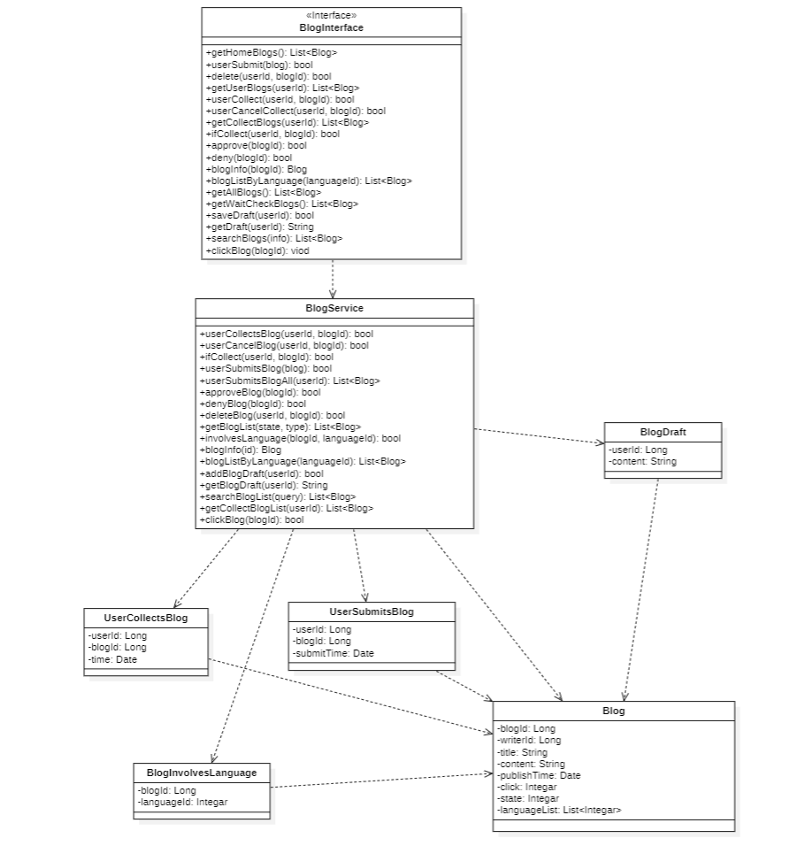

4.4.1 Blog类

4.4.1.1 功能
Blog类储存了用户发送帖子的详细信息，如作者ID、发帖时间、博客标题、博客内容等。这是一个ORM的实体类型，因此对应着数据库中的一张表，主要的职责就是用于记录数据，除了设置数据（setter）和获取数据（getter）之外没有其他操作。

4.4.1.2 性能
无约束

4.4.1.3 输入项
该类通过博客作者的ID、博客标题、博客内容、创建时间、博客的语言等信息进行初始化。

4.4.1.4 输出项
通过读取数据方法（getters，类图中并未画出）可以获取相应的属性值。其余情况下没有输出项。

4.4.1.5 方法详细描述

4.4.1.5.1 getter及setter方法
功能说明：通过Lombok插件以及@Data注解，该实体类会附加自身所有属性的getter及setter方法，通过getter方法可以进行每一个属性的设置，通过setter方法可以获取每一个属性的值。
详细说明：示例：设置作者ID：void setUserId(Long userId)；获取博客标题 String getTitle()。

4.4.1.6 类内、类外方法调用状态图

4.4.1.7 限制条件及出错处理
- 添加博客时，作者必须出现在user类内且语言必须出现在language类中，若不满足该条件，则违背了外码约束限制，将博客添加进入数据库时会报mybatis的主码约束异常。

4.4.2 BlogDraft类

4.4.2.1 功能
BlogDraft类储存了用户写帖子的临时信息，包括用户ID和存储的内容。这是一个ORM的实体类型，因此对应着数据库中的一张表，主要的职责就是用于记录数据，除了设置数据（setter）和获取数据（getter）之外没有其他操作。

4.4.2.2 性能
无约束

4.4.2.3 输入项
该类通过博客作者的ID、博客内容进行初始化。

4.4.2.4 输出项
通过读取数据方法（getters，类图中并未画出）可以获取相应的属性值。其余情况下没有输出项。

4.4.2.5 方法详细描述

4.4.2.5.1 getter及setter方法
功能说明：通过Lombok插件以及@Data注解，该实体类会附加自身所有属性的getter及setter方法，通过getter方法可以进行每一个属性的设置，通过setter方法可以获取每一个属性的值。
详细说明：示例：设置作者ID：void setWriterId(Long writerId)；获取博客标题 String getTitle()。

4.4.2.6 类内、类外方法调用状态图

4.4.2.7 限制条件及出错处理

4.4.3 UserSubmitsBlog类

4.4.3.1 功能
UserSubmitsBlog类储存了用户发送的帖子，包括作者ID、发帖时间、博客ID。这是一个ORM的实体类型，因此对应着数据库中的一张表，主要的职责就是用于记录数据，除了设置数据（setter）和获取数据（getter）之外没有其他操作。

4.4.3.2 性能
无约束

4.4.3.3 输入项
该类通过博客作者的ID、博客ID、发帖时间进行初始化。

4.4.3.4 输出项
通过读取数据方法（getters，类图中并未画出）可以获取相应的属性值。其余情况下没有输出项。

4.4.3.5 方法详细描述

4.4.3.5.1 getter及setter方法
功能说明：通过Lombok插件以及@Data注解，该实体类会附加自身所有属性的getter及setter方法，通过getter方法可以进行每一个属性的设置，通过setter方法可以获取每一个属性的值。
详细说明：示例：设置作者ID：void setUserId(Long userId)；获取博客ID Long getBlogId()。

4.4.3.6 类内、类外方法调用状态图

4.4.3.7 限制条件及出错处理
- 添加博客时，作者ID必须出现在user类内且博客ID必须在blog类中，若不满足该条件，则违背了外码约束限制，将博客添加进入数据库时会报mybatis的主码约束异常。

4.4.4 UserCollectsBlog类

4.4.4.1 功能
UserCollectsBlog类储存了用户发送的博客，包括作者ID、收藏时间、博客ID。这是一个ORM的实体类型，因此对应着数据库中的一张表，主要的职责就是用于记录数据，除了设置数据（setter）和获取数据（getter）之外没有其他操作。

4.4.4.2 性能
无约束

4.4.4.3 输入项
该类通过博客作者的ID、博客ID、收藏时间进行初始化。

4.4.4.4 输出项
通过读取数据方法（getters，类图中并未画出）可以获取相应的属性值。其余情况下没有输出项。

4.4.4.5 方法详细描述

4.4.4.5.1 getter及setter方法
功能说明：通过Lombok插件以及@Data注解，该实体类会附加自身所有属性的getter及setter方法，通过getter方法可以进行每一个属性的设置，通过setter方法可以获取每一个属性的值。
详细说明：示例：设置作者ID：void setUserId(Long userId)；获取博客ID Long getBlogId()。

4.4.4.6 类内、类外方法调用状态图

4.4.4.7 限制条件及出错处理
- 收藏博客时，作者ID必须出现在user类内且博客ID必须在blog类中，若不满足该条件，则违背了外码约束限制，将博客添加进入数据库时会报mybatis的主码约束异常。

4.4.5 BlogInvolvesLanguage类

4.4.5.1 功能
BlogInvolvesLanguage储存了博客，包括作者ID、收藏时间、博客ID。这是一个ORM的实体类型，因此对应着数据库中的一张表，主要的职责就是用于记录数据，除了设置数据（setter）和获取数据（getter）之外没有其他操作。

4.4.5.2 性能
无约束

4.4.5.3 输入项
该类通过博客作者的ID、博客ID、收藏时间进行初始化。

4.4.5.4 输出项
通过读取数据方法（getters，类图中并未画出）可以获取相应的属性值。其余情况下没有输出项。

4.4.5.5 方法详细描述

4.4.5.5.1 getter及setter方法
功能说明：通过Lombok插件以及@Data注解，该实体类会附加自身所有属性的getter及setter方法，通过getter方法可以进行每一个属性的设置，通过setter方法可以获取每一个属性的值。
详细说明：示例：设置作者ID：void setLanguageId(Long languageId)；获取博客ID Long getBlogId()。

4.4.5.6 类内、类外方法调用状态图

4.4.5.7 限制条件及出错处理
- 添加数据时，语言ID必须出现在language类内且博客ID必须在blog类中，若不满足该条件，则违背了外码约束限制，将博客添加进入数据库时会报mybatis的主码约束异常。

4.4.6 BlogService类

4.4.6.1 功能
提供博客相关的服务，添加博客、收藏博客或搜索博客列表等服务。在Springboot中通过@Service注解标注其为业务层，以提供业务层功能。

4.4.6.2 性能
无约束

4.4.6.3 输入项
- 接收博客，进行评论的添加。
- 接收博客ID，进行博客列表的获取。
- 接收博客ID，进行博客详情的获取。
- 接收用户id和博客id，进行用户撰写的博客列表的获取。
- 收受搜素字段，进行博客内容搜索。

4.4.6.4 输出项
- 输出添加博客是否成功的信息。
- 输出相应状态码信息。
- 输出博客列表。

4.4.6.5 属性详细描述
该业务类只有方法没有属性。

4.4.6.6 方法详细描述

4.4.6.6.1 userCollectsBlog
方法签名：public Boolean userCollectsBlog(Long userId, Long blogId)
功能说明：用户收藏一个博客，返回是否收藏成功。成功返回true，失败返回false。
详细说明：
返回类型 | Boolean
返回值 | 成功返回true，失败返回false。
方法限定符 | public
参数列表(参数名/类型/说明)
userId | Long | 用户的ID
blogId | Long | 收藏的博客ID

4.4.6.6.2 userCancelBlog
方法签名：public Boolean userCancelBlog(Long userId, Long blogId)
功能说明：用户取消收藏一个博客，返回是否取消成功。成功返回true，失败返回false。
详细说明：
返回类型 | Boolean
返回值 | 成功返回true，失败返回false。
方法限定符 | public
参数列表(参数名/类型/说明)
userId | Long | 用户的ID
blogId | Long | 取消收藏的博客ID

4.4.6.6.3 userSubmitsBlog
方法签名：public Boolean userSubmitsBlog(Blog blog)
功能说明：用户提交一个博客，返回是否提交成功。成功返回true，失败返回false。
详细说明：
返回类型 | Boolean
返回值 | 成功返回true，失败返回false。
方法限定符 | public
参数列表(参数名/类型/说明)
blog | Blog | 用户提交的博客

4.4.6.6.4 userSubmitsBlogAll
方法签名：public List<Blog> userSubmitsBlogAll(Long userId)
功能说明：查找用户写的所有博客，返回是否查找成功。成功返回博客列表，失败返回null。
详细说明：
返回类型 | List<Blog>
返回值 | 成功返回博客列表，失败返回null。
方法限定符 | public
参数列表(参数名/类型/说明)
userId | Long | 用户的ID

4.4.6.6.5 approveBlog
方法签名：public Boolean approveBlog(Long blogId)
功能说明：管理员批准一个博客，返回是否批准成功。成功返回true，失败返回false。
详细说明：
返回类型 | Boolean
返回值 | 成功返回true，失败返回false。
方法限定符 | public
参数列表(参数名/类型/说明)
blogId | Long | 批准的博客ID

4.4.6.6.6 denyBlog
方法签名：public Boolean denyBlog(Long blogId)
功能说明：管理员否决一个博客，返回是否否决成功。成功返回true，失败返回false。
详细说明：
返回类型 | Boolean
返回值 | 成功返回true，失败返回false。
方法限定符 | public
参数列表(参数名/类型/说明)
blogId | Long | 批准的博客ID

4.4.6.6.7 deleteBlog
方法签名：public Boolean deleteBlog(Long userId, Long blogId)
功能说明：管理员删除一个博客，返回是否删除成功。成功返回true，失败返回false。
详细说明：
返回类型 | Boolean
返回值 | 成功返回true，失败返回false。
方法限定符 | public
参数列表(参数名/类型/说明)
userId | Long | 用户的ID
blogId | Long | 删除的博客ID

4.4.6.6.8 getBlogList
方法签名：public List<Blog> getBlogList(Integer state, Integer type)
功能说明：用户查找博客，返回是否查找成功。成功返回博客列表，失败返回null。
详细说明：
返回类型 | List<Blog>
返回值 | 成功返回博客列表，失败返回null。
方法限定符 | public
参数列表(参数名/类型/说明)
state | Integer | 博客的状态
type | Integer | 博客的类型

4.4.6.6.9 involvesLanguage
方法签名：public Boolean involvesLanguage(Long blogId, Long languageId)
功能说明：用户查找博客，返回是否添加成功。成功返回true，失败返回false。
详细说明：
返回类型 | List<Blog>
返回值 | 成功返回博客列表，失败返回null。
方法限定符 | public
参数列表(参数名/类型/说明)
blogId | Long | 删除的博客ID
languageId | Long | 博客涉及的语言ID

4.4.6.6.10 blogListByLanguage
方法签名：public List<Blog> blogListByLanguage(Long languageId)
功能说明：用户查找博客，返回是否添加成功。成功返回true，失败返回false。
详细说明：
返回类型 | List<Blog>
返回值 | 成功返回博客列表，失败返回null。
方法限定符 | public
参数列表(参数名/类型/说明)
languageId | Long | 博客涉及的语言ID

4.4.6.6.11 approveBlog
方法签名：public List<Blog> approveBlog(Long blogId)
功能说明：管理员批准一个博客，返回是否批准成功。成功返回true，失败返回false。
详细说明：
返回类型 | Boolean
返回值 | 成功返回true，失败返回false。
方法限定符 | public
参数列表(参数名/类型/说明)
blogId | Long | 批准的博客ID

4.5 评论子系统
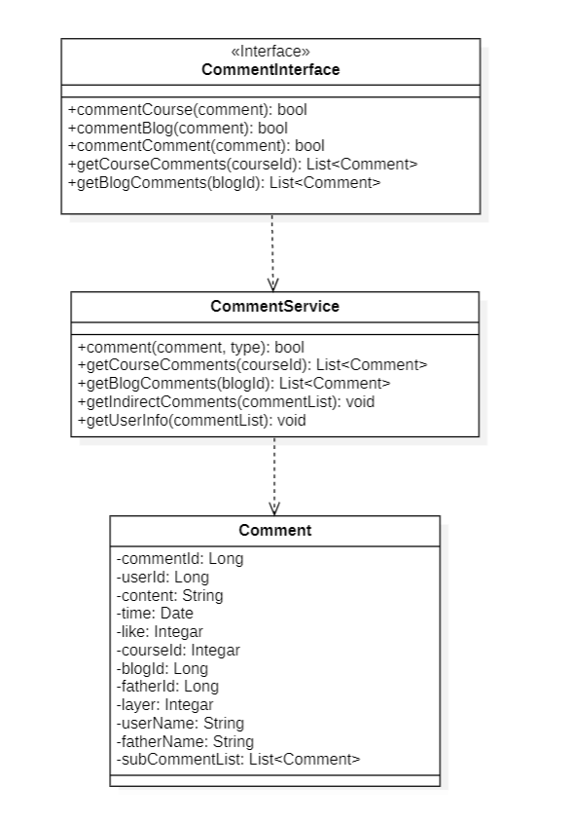

4.5.1 Comment类

4.5.1.1 功能
评论Comment类主要负责记录评论的id、发表评论的用户的id和用户名以及头像信息、评论的内容、评论的课程或博客的id、评论的子评论列表或父评论id等等信息。通过使用@Data注解获取自身的Getter和Setter方法方便设置和获取类的属性值。

4.5.1.2 性能
无约束

4.5.1.3 输入项
该类通过评论的课程或博客的id、评论内容、发表评论的用户id等进行初始化。

4.5.1.4 输出项
commentService类将查询相关的评论列表信息，在输出值中将会将所有评论装到一个列表中进行输出，其中评论的输出量字段在输出时也会被赋值。

4.5.1.5 属性详细描述
属性名 | 类型 | 说明
commentId | Long | 评论id。在评论添加到数据库之后根据评论id的自增属性进行生成。
userId | Long | 发表评论用户的id。接收参数的初始化。该参数一般从前端请求的用户id信息中获取。
content | String | 评论的内容。接收参数的初始化。该参数一般从前端填写评论内容的信息中获取。
time | Date | 评论发表的时间。
like | Integer | 评论的点赞数。
courseId | Integer | 评论课程的id。接收参数的初始化。该参数一般从前端请求的课程id信息中获取。
blogId | Long | 评论博客的id。接收参数的初始化。该参数一般从前端请求的博客id信息中获取。
fatherId | Long | 父评论的id。接收参数的初始化。该参数一般从前端请求的父评论id信息中获取。
layer | Integer | 评论所处的层级，即该评论为父评论或是子评论。
userName | String | 发表评论用户的用户名。
userAvatar | String | 发表评论用户的头像路径。
fatherName | String | 父评论的发表评论用户的用户名。
subCommentList | List<Comment> | 子评论列表。

4.5.1.6 方法详细描述

4.5.1.6.1 getter及setter方法
功能说明：通过Lombok插件以及@Data注解，该实体类会附加自身所有属性的getter及setter方法，通过getter方法可以进行每一个属性的设置，通过setter方法可以获取每一个属性的值。
详细说明：示例：设置语言id：void setLanguageId(Integer id)；获取课程id Integer getCourseId()。

4.5.1.7 类内、类外方法调用状态图

4.5.1.8 限制条件及出错处理

4.5.2 CommentService类

4.5.2.1 功能
提供评论相关的服务，添加评论、获取课程或博客的评论列表等服务。在Springboot中通过@Service注解标注其为业务层，以提供业务层功能。

4.5.2.2 性能
无约束

4.5.2.3 输入项
- 接收评论及其类型（课程评论或博客评论），进行评论的添加。
- 接收课程id或博客id，进行评论列表的获取。
- 接收评论列表，进行评论列表中子评论部分和用户信息部分的完善。

4.5.2.4 输出项
- 输出添加评论是否成功的信息。
- 输出相应状态码信息。
- 输出评论列表。

4.5.2.5 属性详细描述
该业务类只有方法没有属性。

4.5.2.6 方法详细描述

4.5.2.6.1 comment
方法签名：public Boolean comment(Comment comment, Integer type)
功能说明：添加一个新的评论，返回是否添加成功。成功返回true，失败返回false。
详细说明：
返回类型 | Boolean
返回值 | 成功返回true，失败返回false。
方法限定符 | public
参数列表(参数名/类型/说明)
course | Comment | 需要添加的评论
type | Integer | 添加评论的类型，表示是对课程的评论还是对博客的评论，还是对评论的评论

4.5.2.6.2 getCourseComments
方法签名：public List<Comment> getCourseComments(Integer courseId)
功能说明：根据课程id获取该课程的评论列表，成功返回评论列表，失败返回null。
详细说明：
返回类型 | List<Comment>
返回值 | 成功返回课程评论列表，失败返回null
方法限定符 | public
参数列表(参数名/类型/说明)
courseId | Integer | 需要获取评论列表的课程id

4.5.2.6.3 getBlogComments
方法签名：public List<Comment> getBlogComments(Integer blogId)
功能说明：根据博客id获取该博客的评论列表，成功返回评论列表，失败返回null。
详细说明：
返回类型 | List<Comment>
返回值 | 成功返回博客评论列表，失败返回null
方法限定符 | public
参数列表(参数名/类型/说明)
blogId | Integer | 需要获取评论列表的博客id

4.5.2.6.4 getIndirectComments
方法签名：public Void getIndirectComments(List<Comment> commentList)
功能说明：向一个评论列表中的所有评论添加其所有子评论。
详细说明：
返回类型 | Void
返回值 | 无
方法限定符 | public
参数列表(参数名/类型/说明)
commentList | List<Comment> | 需要完善子评论的评论列表

4.5.2.6.5 getUserInfo
方法签名：public Void getUserInfo(List<Comment> commentList)
功能说明：向一个评论列表中的评论和子评论添加其用户信息。
详细说明：
返回类型 | Void
返回值 | 无
方法限定符 | public
参数列表(参数名/类型/说明)
commentList | List<Comment> | 需要完善用户信息的评论列表

4.5.2.7 限制条件及出错处理

4.5.3 CommentInterface类

4.5.3.1 功能
完成前后端以及模块之间的接口调用交互

4.5.3.2 接口方法详细描述

4.5.3.2.1 commentCourse
方法签名：public Boolean commentCourse(String comment)
实际调用方法：CommentService.comment

4.5.3.2.2 commentBlog
方法签名：public Boolean commentBlog(String comment)
实际调用方法：CommentService.comment

4.5.3.2.3 commentComment
返回类型 | Boolean
返回值 | 成功返回true，失败返回false。
方法限定符 | public
参数列表(参数名/类型/说明)
course | Course | 管理员添加的课程

返回类型 | Boolean
返回值 | 成功返回true，失败返回false。
方法限定符 | public
参数列表(参数名/类型/说明)
courseModule | CourseModule | 管理员添加的课程模块

返回类型 | Boolean
返回值 | 成功返回true，失败返回false。
方法限定符 | public
参数列表(参数名/类型/说明)
moduleCourse | ModuleCourse | 管理员添加的模块课程

返回类型 | Boolean
返回值 | 成功返回true，失败返回false。
方法限定符 | public
参数列表(参数名/类型/说明)
courseName | String | 要删除的课程的课程名

返回类型 | Boolean
返回值 | 成功返回true，失败返回false。
方法限定符 | public
参数列表(参数名/类型/说明)
courseModule | CourseModule | 要删除的课程模块

返回类型 | Boolean
返回值 | 成功返回true，失败返回false。
方法限定符 | public
参数列表(参数名/类型/说明)
moduleCourse | ModuleCourse | 要删除的模块课程

返回类型 | Boolean
返回值 | 成功返回true，失败返回false。
方法限定符 | public
参数列表(参数名/类型/说明)
course | Course | 要更新的课程信息

返回类型 | Course
返回值 | 成功返回课程对象，失败返回null。
方法限定符 | public
参数列表(参数名/类型/说明)
courseName | String | 要获取的课程的课程名

返回类型 | List<CourseModule>
返回值 | 成功返回课程模块列表，失败返回null
方法限定符 | public
参数列表(参数名/类型/说明)
languageId | Integer | 要获取的课程模块列表的编程语言id

返回类型 | List<Course>
返回值 | 成功返回课程列表，失败返回空的List
方法限定符 | public
参数列表(参数名/类型/说明)
searchInfo | String | 搜索课程的搜索信息

返回类型 | List<Course>
返回值 | 成功返回课程模块列表，失败返回null
方法限定符 | public
参数列表(参数名/类型/说明)
languageId | Integer | 编程语言id
major | Integer | 用户专业

返回类型 | Boolean
返回值 | 成功返回true，失败返回false
方法限定符 | public
参数列表(参数名/类型/说明)
userId | Long | 用户id
courseId | Integer | 课程id

返回类型 | Boolean
返回值 | 成功返回true，失败返回false
方法限定符 | public
参数列表(参数名/类型/说明)
userId | Long | 用户id
courseId | Integer | 课程id

返回类型 | Boolean
返回值 | 用户收藏了该课程返回true，未收藏该课程返回false
方法限定符 | public
参数列表(参数名/类型/说明)
userId | Long | 用户id
courseId | Integer | 课程id

返回类型 | List<Course>
返回值 | 成功返回课程列表，失败返回空的List
方法限定符 | public
参数列表(参数名/类型/说明)
userId | Long | 用户id

返回类型 | List<Course>
返回值 | 成功返回课程列表，失败返回空的List
方法限定符 | public
参数列表(参数名/类型/说明)
languageName | String | 编程语言名称

返回类型 | List<Course>
返回值 | 成功返回课程列表，失败返回空的List
方法限定符 | public
参数列表(参数名/类型/说明)
方法签名：public Boolean commentComment(String comment)
实际调用方法：CommentService.comment

4.5.3.2.4 getCourseComments
方法签名：public List<Comment> getCourseComments(Long courseId)
实际调用方法：CommentService.getCourseComments

4.5.3.2.3 getBlogComments
方法签名：public List<Comment> getBlogComments(Long courseId)
实际调用方法：CommentService.getBlogComments

